11/26-01

Effektive Grauwassernutzung
im Wohnquartier

Dehoust: GWtec 340-Anlage für
Wassermanagement in Mannheimer Wohnquartier

Im Mannheimer Wohnquartier Aubuckel werden sozialer Wohnungsbau und innovative Umwelttechnik kombiniert. Das Projekt ist gefördert von der Deutschen Bundesstiftung Umwelt (DBU) und zeigt beispielhaft, wie moderne Quartiersentwicklung und Klimaschutz Hand in Hand gehen können. Im Auftrag der Implenia Hochbau GmbH setzt die Dehoust GmbH hier die Grauwasseranlage GWtec 340 für eine nachhaltige Wasserwirtschaft ein. Die Anlage kommt für drei Neubauten mit 114 Wohnungen zum Einsatz. Sie bereitet Grauwasser aus Duschen und Waschbecken mittels Membrantechnologie chemikalienfrei zu Betriebswasser auf und reduziert so den Frischwasserbedarf um rund 40 Prozent – ein wichtiger Beitrag für Ressourcenschutz und Kosteneinsparung. Ergänzt wird das ressourcenschonende Konzept durch Regenwassernutzung.

Für erschwinglichen Wohnraum, gerade in Ballungszentren, hat sich der Bau neuer Stadtquartiere in den vergangenen Jahren als eine Lösung erwiesen. So vermeldet das Bundesinstitut für Bau-, Stadt- und Raumforschung (BBSR) seit dem Jahr 2000 bundesweit 309 neue Quartiere – mit rund 239.000 Wohnungen. 220 Quartiere befinden sich Stand Mai 2025 im Bau, 189 Quartiere sind in der Planung. Wohnquartiere schaffen nötigen Wohnraum, stärken die Stadtstruktur und gestalten bestehende Flächen nachhaltig um. So auch das Wohnquartier Aubuckel in Mannheim-Feudenheim. Am Adolf-Damaschke-Ring sind in drei Neubauten 114 Wohnungen entstanden. Im Auftrag der Implenia Hochbau GmbH lieferte die Dehoust GmbH hierzu eine effiziente Grauwasseranlage, welche das Grauwasser der Bewohnerinnen und Bewohner zu Betriebswasser aufbereitet und so wertvolles Trinkwasser sowie Kosten einspart.

Umweltschonendes Gesamtkonzept
Im Quartier Aubuckel werden Klimaschutz und sozialer Wohnungsbau kombiniert. Denn 50 der 114 Wohnungen sind sozial unterstützt, die Mieten hier gedeckelt. Das von der DBU geförderte Projekt zeigt, wie Städte und Kommunen mit der Klimakrise umgehen können. Im Fokus steht die Nutzung von Regen- und Grauwasser. So nimmt ein künstlicher Teich Regenwasser zur weiteren Nutzung auf. Mit diesem werden Grünanlagen bewässert. Der Teich dient außerdem als Hochwasserschutz – die Anlage kann auch bei Starkregen große Wassermengen aufnehmen und kühlt bei Hitze die Umgebung. Hinzu kommt im Wohnquartier Aubuckel eine Grauwasseranlage der Dehoust GmbH. Diese bereitet Grauwasser durch Ultrafiltration auf. So wird der Frischwasserbedarf um rund 40 Prozent gesenkt. Zusätzlich sind die Dächer des Wohnquartiers mit Photovoltaikanlagen ausgestattet.

Ultrafiltration mittels Grauwasseranlage
Im Wohnquartier ist die GWtec 340 von Dehoust im Einsatz. Die Grauwasseranlage eignet sich zur umweltfreundlichen und energieeffizienten Aufbereitung von Grauwasser aus Duschen, Handwaschbecken und Badewannen. Mittels Membrantechnologie bereitet die Anlage dieses Grauwasser chemikalienfrei zu Betriebswasser auf. Teilchen mit einer physikalischen Porenbreite von 20 Nanometern wie Partikel, Keime oder absorbierte Viren werden durch die Membran sicher zurückgehalten. Im ersten Schritt erfolgt bereits eine Grobfiltration. Hier werden ungelöste Stoffe wie Haare oder Textilflusen entfernt. Organische Schmutzstoffe wie Seife werden durch Abwasserbakterien aerobisch-biologisch abgebaut. Das im Anschluss an die Ultrafiltration gewonnene Betriebswasser ist klar, geruchlos und keimfrei, zudem ist es langfristig speicherbar. Das Tankvolumen für die Grauwassersammelbehälter sowie die Betriebswasservorlagebehälter beträgt jeweils 8,000 Liter und ist in Bezug auf den täglichen Grauwasserertrag und Betriebswasserbedarf optimal abgestimmt. Die Anlage läuft mit einer Aufbereitungsleistung von 15.000 Litern pro Tag und ermöglicht Anwohnerinnen und Anwohnern eine stetige Nutzung des Betriebswassers für Toilettenspülungen oder zum Wäschewaschen. Wenn kein Betriebswasser im Tank ist, erfolgt eine Trinkwassernachspeisung über die integrierte Trinkwassertrennstation nach EN 1717. Die Anlage arbeitet mit einem niedrigen Energieverbrauch von 0,3 bis 0,5 Kilowattstunden pro Kubikmeter behandeltem Grauwasser.

Smart gesteuert
Die Steuerung der GWtec 340 läuft über den Dehoust Connect Server. Dieser ermöglicht ein Live-Monitoring des Betriebs. Durch das Webinterface können alle Anlagenprozesse per Echtzeit via Smartphone, Tablet oder PC gesteuert werden. Die Betriebsparameter werden individuell eingestellt und optimieren so die Leistung. Ein Fernzugriff auf alle Anlagenprozesse wie die Aufbereitungsleistung oder den Filter-Status ist jederzeit möglich. Stehen Wartungen an oder gibt es Abweichungen vom Norm-Zustand, wird der Anwender rechtzeitig benachrichtigt. Eine Grundwartung erfolgt nach 10.000 Stunden; der Membranfilter wird bedarfsabhängig alle ein bis zwei Jahre ausgetauscht.

„Eine Priorität beim Wohnquartier Aubuckel war es, ein effizientes Wassermanagement zu entwickeln, von dem Umwelt und Anwohnende profitieren. Mit Regenwassernutzung und Grauwasseraufbereitung geht man hier einen wichtigen Weg zum Schutz der Ressource Trinkwasser. Wir freuen uns, mit unserer Grauwasseranlage GWtec 340 daran beteiligt zu sein und sehen bereits den positiven Effekt des Systems auf den Trinkwasserverbrauch“, so Dehoust-Geschäftsführer Andreas Bichler.

Weitere Informationen erhalten Interessierte unter www.dehoust.com.
ca. 5.300 Zeichen

Über die Dehoust GmbH:
Die Dehoust GmbH mit Sitz in Leimen und Niederlassungen in Nienburg, Heidenau und Eitorf ist seit rund 70 Jahren aktiv und maßgeblich an der Entwicklung des Heizöltankmarktes beteiligt. Heute stellt Dehoust Kunststoff-Behälter aus Polyethylen her. Doppelwandige Kunststofftanks für flüssige Brenn- und Rohstoffe bilden das Rückgrat der Fertigung. Großvolumige Lagerbehälter aus Stahl und Edelstahl sind ein zentraler Bestandteil der Produktion. Pufferspeicher werden bei Dehoust als Systeme für Wärme und Kälte konzipiert. Das Thema Betriebswassermanagement mit Regen- und Grauwassernutzung sowie Trinkwassertrennstationen wird konsequent ausgebaut.

Bildunterschriften

Das Bildmaterial in hoher Auflösung erhalten Sie unter: https://drive.kommunikation2b.de/d/s/16n8sZr5UiCYAbvYDCaulZJr3CxtufIE/iURII3icIp0rzlIYY0UYkL026MgxyjQB-77rgQBR57Aw

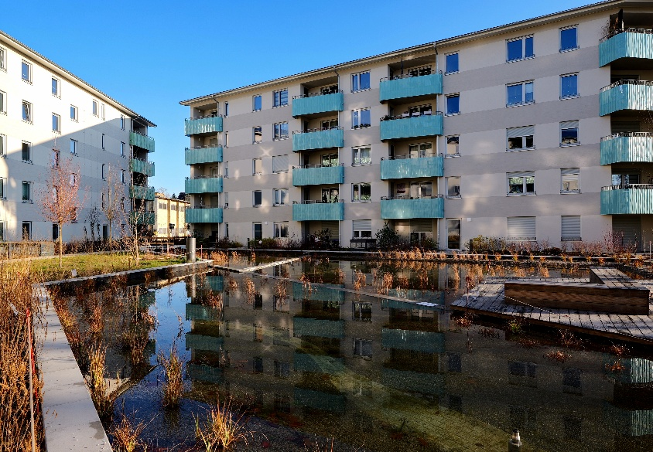
[26-01 Wohnquartier]
In Mannheim ist das Wohnquartier Aubuckel mit 3 Neubauten und 114 Wohnungen entstanden.
Foto: Dehoust, Leimen
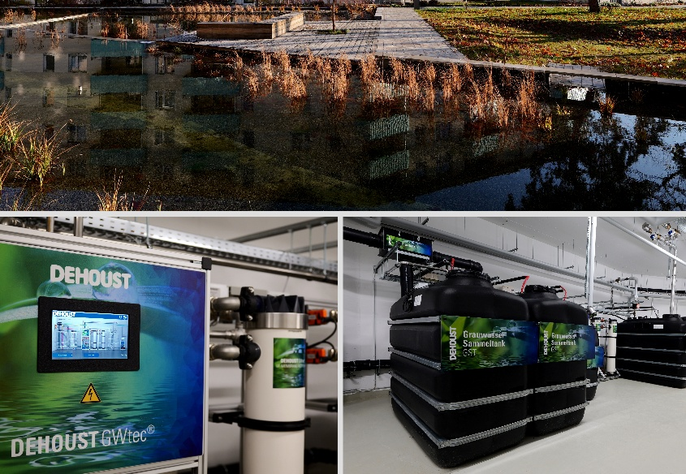
[26-01 Wassermanagement]
Herzstück der Wasserwirtschaft im Quartier sind der Teich zur Regenwassernutzung sowie die Grauwasseraufbereitungsanlage der Firma Dehoust.
Foto: Dehoust, Leimen

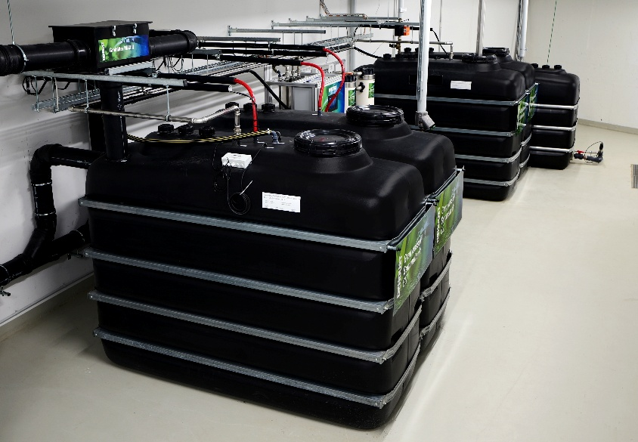
[26-01 GWtec 340]
Die GWtec 340-Anlage von Dehoust läuft in Aubuckel mit einer Aufbereitungsleistung von 15.000 Litern pro Tag.
Foto: Dehoust, Leimen
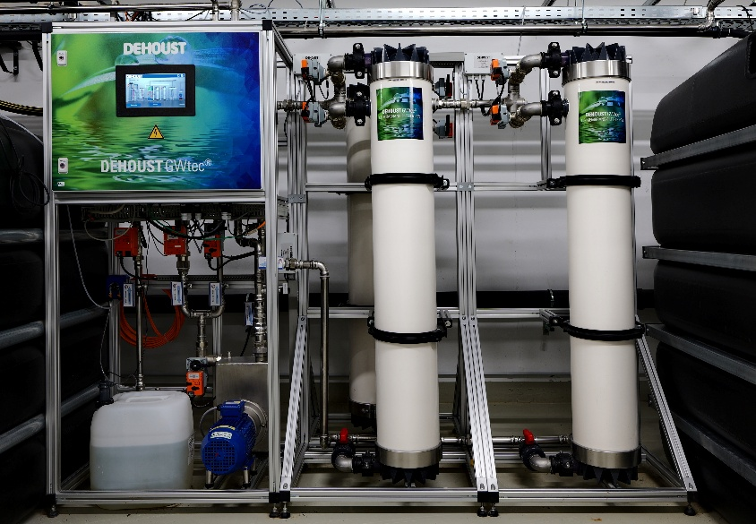
[26-01 Ultrafiltration]
Die Aufbereitung des Abwassers erfolgt in mehreren Schritten. Bei der Ultrafiltration wird das Grauwasser mittels Membrantechnologie ohne Chemikalien aufbereitet.
Foto: Dehoust, Leimen
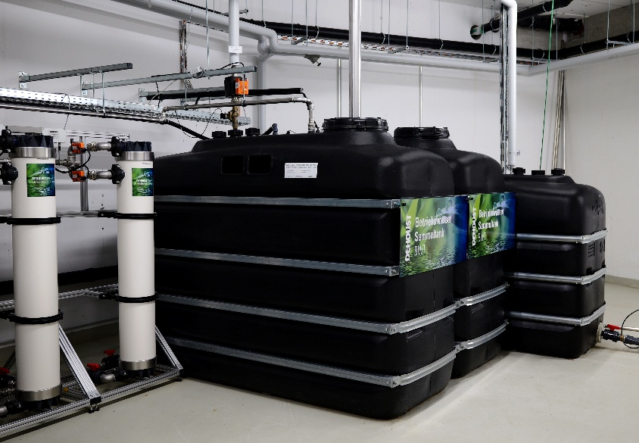
[26-01 Betriebswasser]
Nach der Aufbereitung steht den Anwohnerinnen und Anwohnern sauberes und hygienisch unbedenkliches Betriebswasser in zwei 4000-Liter-PE-Tanks zur Verfügung.
Foto: Dehoust, Leimen

Rückfragen beantwortet gern:

Dehoust GmbH
Andreas Bichler
Tel. +49 (0) 6224 9702 16
eMail: andreas.bichler@dehoust.de
www.dehoust.com
Kommunikation2B
Viktoria Blanke
Tel. +49 (0) 231 330 49 323
eMail: v.blanke@kommunikation2b.de
www.kommunikation2b.de

